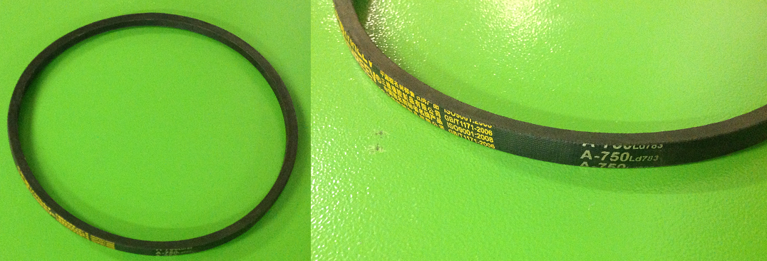
Код из 1С | Артикул | Наименование/ Бренд/  Поставщик | Технические характеристики | Габариты  Д*Ш*В,  мм | Масса,  гр | Материал | Место установки/Назначение
04493 |  | Ремень клиновой А 750 GB/T1171 |  | 10*750 |  | Полиуретан | Линия сращивания Starmac 6
 |  | ChengYe

